DB-XRGR 小型燃气锅炉热工性能实验装置
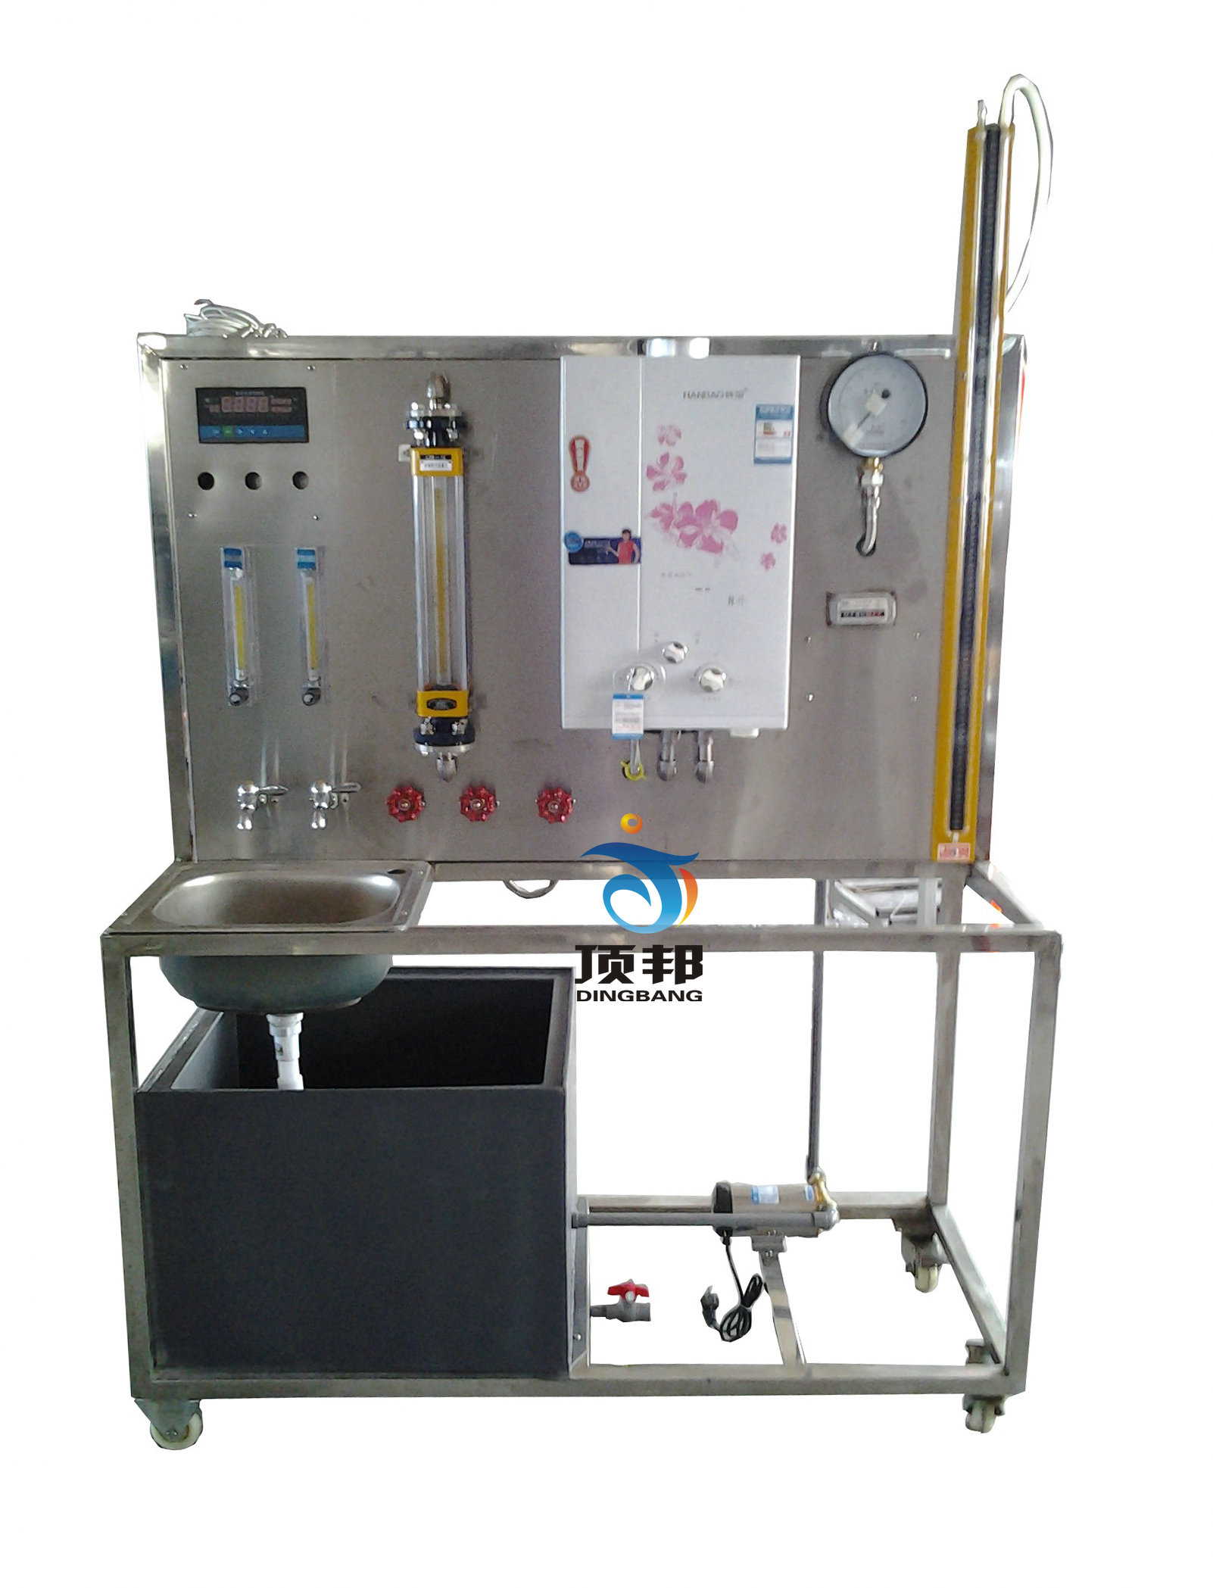

实验目的：
了解燃气锅炉的工作原理。
测试小型燃气锅炉的热效率、热流量等热工性能。

主要配置：
12KW小型燃气锅炉、板式换热器、循环水泵、热电偶测温；干式燃气流量计、U型压力计、压力表、转子流量计、万能输入8点巡检仪、不锈钢台架等。
可配套热值仪、烟气分析等分析仪（用户自备）。

技术参数：
1、输入电源：单相AC220V±10% 50Hz，功率400W。
2、12Kw小型燃气锅炉，容积8L。
3、循环水泵参数：流量：30L/min ，扬程：15m，功率：370W。
4、干式燃气流量计精度2.5%，额定流量4m3/h ；±3000Pa U型压力计； 0.4级精密压力表量程0-0.25MPa；40-400L/h转子流量计。
5、温度测量：测量系统配置有智能温度控制仪表（PID调节控温，精度 ±0.2℃），高精度PID调压模块电路。万能输入8点巡检仪检测显示温度。
6、外形尺寸：1800×500×1800mm，外形为不锈钢可移动支架，带双刹车轮。

